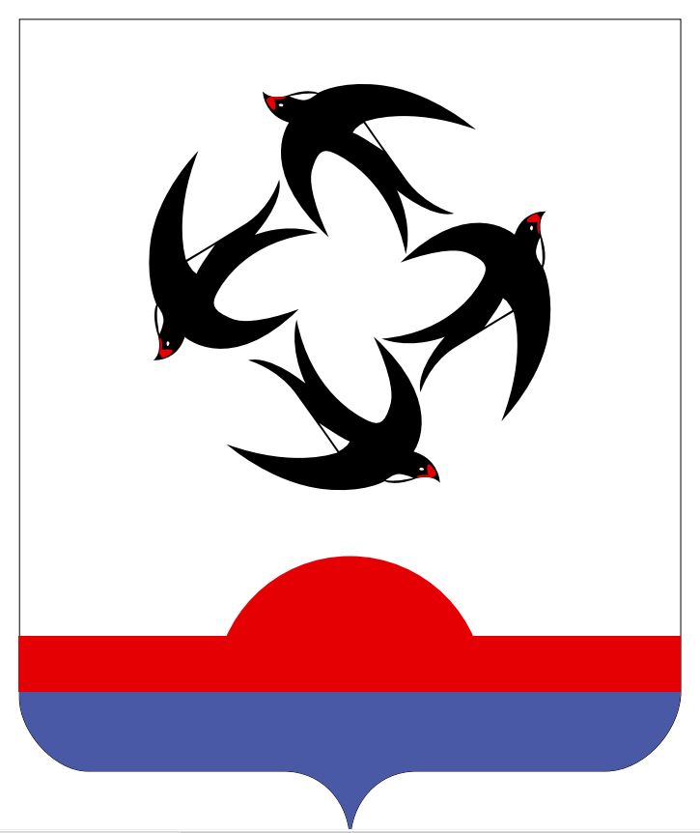

АДМИНИСТРАЦИЯ КИЛЬМЕЗСКОГО РАЙОНА
КИРОВСКОЙ ОБЛАСТИ

ПОСТАНОВЛЕНИЕ

01.08.2022 № 268
пгт Кильмезь

О внесении изменений в постановление администрации Кильмезского района от 06.07.2021 № 307

Администрация Кильмезского района ПОСТАНОВЛЯЕТ:
Внести следующие изменения в постановление администрации Кильмезского района от 06.07.2021 № 307 «Об утверждении муниципальной программы «Развитие культуры и туризма на 2019-2025 годы»:
- В паспорте программы раздел «Объемы ассигнований муниципальной программы» изложить в новой редакции: Общий объем ассигнований муниципальной программы составит 296764,67 тыс. рублей, в том числе: за счет средств федерального бюджета - 9238,04 рублей; за счет средств областного бюджета – 113992,894 тыс. рублей; за счет средств районного бюджета – 173533,736 тыс. рублей;
- Приложение № 2 к Муниципальной программе изложить в новой редакции, согласно приложению № 1.
- Приложение № 3 к Муниципальной программе изложить в новой редакции, согласно приложению № 2.

Контроль за исполнением данного постановления возложить на первого заместителя главы администрации Кильмезского района Чучалину Т.Н.

Глава Кильмезского района А.В.Стяжкин

ПОДГОТОВЛЕНО

Заведующий отделом
социального развития Н.Г.Смирнова

29.07.2022
СОГЛАСОВАНО:

Заместитель главы администрации
По финансам, налогам и сборам,
начальник финансового управления А.П. Благодатских
29.07.2022

Правовая экспертиза проведена:
Консультант по правовым вопросам Е.В.Бурова
29.07.2022

Лингвистическая экспертиза проведена:

Управляющий делами
администрации района М.Н. Дрягина
29.07.2022

Разослать: адм. - 1 , ОСР - 1, РайФУ - 1, упр.эк.разв. - 1, МЦБ – 1.

